新 书 推 荐
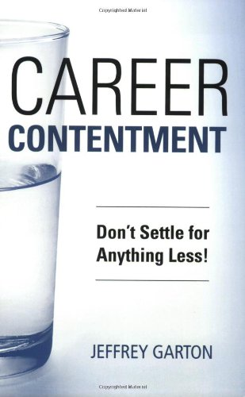
中文书名：《职业满足感：不要满足于那么一点点》
英文书名：Career Contentment: Don't Settle for Anything Less
作 者：Jeffrey Garton
出 版 社：ASTD
代理公司：ANA
页 数：296页
出版时间：2008年1月
代理地区：中国大陆、台湾
审读资料：电子稿
类 型：经管

内容简介：

《职业满足感-不要满足于那么一点点》会告诉你，你自己态度上的一个转变可以找到不仅仅与你的背景或工作经历相称的工作，还可以找到对你更有意义的工作。这是个看似简单的前提：有意义的工作对于那些愿意采用正确心态和态度的人都是合适的。

作者简介：

杰夫·加顿(Jeffrey Garton)是一位国际职业指导师和高管招聘人员，他与家人住在伊利诺斯州芝加哥附近。他曾经在菲利普莫里斯公司人力资源部任职，他为卡夫食品公司和米勒酿酒公司组织了全球雇员活动。从北美到南美、从欧洲到亚洲杰夫将自己整个的职业生涯都贡献给了招聘和培训他人转型的事业上。杰夫拥有组织传播学和公共人事管理专业的硕士学位，历史和政治学学士学位，拥有职业指导机构颁发的培训资格证书。他得到过就业管理协会颁发的两个招聘营销奖项。杰夫还是《今日就业管理》的特约作家，前全国拉丁裔MBA协会咨询委员会成员，位于伊利诺伊州森林湖的职业资源中心义务推广人。杰夫还是国际裁判联盟、国际职业管理专家协会、人力资源管理协会（SHRM）、就业管理协会成员。

媒体评价：

“职业生涯管理的七个习惯。结合了积极心理学与深度职业探索和招聘准则，加顿给出了不仅仅是工作满意度的秘诀（他展示的这些在现今的不断变化的工作环境中就是一个神话）。其实，他绘出了一条路径可以通往职业满足感，一种更加持久的基于我们自身的，不用顾及老板是谁的满足感。是当今雇员必读图书！”
----玛西亚·本奇（Marcia Bench），职业指导协会创始人/主管
“本书智慧新颖的呈现给我们为何对工作的不满意总是挥之不去。对那些期望将满足感充满整个职业生涯的人来说，赶紧阅读并记笔记吧。”
----丹尼尔·H·平克（DANIEL H. PINK）,
《全新思维》（A WHOLE NEW MIND）的作者

“这不是一本典型意义的职业书籍。加顿挑战了工作满意度的神话，并教会你如何巧妙利用你满足的心理状态的力量去关联你的职业，指引你的职业生涯，不管对这工作是否满意都能实现你的目标。这是一本每个有事业心的人必读的图书。”
----汤姆·瑟曼（TOM THURMAN），卡夫国际食品公司高级副总裁

谢谢您的阅读！
请将回馈信息发至：俞晓宁（Winnie Yu）
安德鲁﹒纳伯格联合国际有限公司北京代表处
北京市海淀区中关村大街甲59号中国人民大学文化大厦1705室, 邮编：100872
电话：010-88810959
传真：010-82504200
Email: winnie@nurnberg.com.cn
网址：www.nurnberg.com.cn
微博：http://weibo.com/nurnberg
豆瓣小站：http://site.douban.com/110577/

